**АДМИНИСТРАЦИЯ КАЛГАНСКОГО**

**МУНИЦИПАЛЬНОГО ОКРУГА**

**РАСПОРЯЖЕНИЕ**

17 мая 2024 года № 85

с. Калга

**О создании рабочей группы по установлению потребности населения в заглубленных помещениях и других сооружениях подземного пространства**

В соответствии с Федеральным законом от 12 февраля 1998 года № 28-ФЗ «О гражданской обороне», п. 3 постановления Губернатора Забайкальского края от 14 июля 2017 года «О мерах по сохранению и рациональному использованию защитных сооружений и иных объектов гражданской обороны на территории Забайкальского края», в целях установления потребности населения в заглубленных помещениях и других сооружениях подземного пространства:

1. Создать рабочую группу и организовать работу по установлению потребности населения в заглубленных помещениях и других сооружениях подземного пространства в следующем составе:

Маленьких Л.Ю. – заместитель главы администрации Калганского муниципального округа, председатель комиссии.

Члены комиссии:

Лесников В.А. – начальник 20 ПСЧ 1 ПСО ФПС ГПС ГУ МЧС

России по Забайкальскому краю (по согласованию);

Слепков В.А. – начальник отдела архитектуры, градостроительства и

земельных отношений администрации

Калганского муниципального округа;

Охлопков Ю.А. – начальник отдела ГО ЧС и мобилизационной работы

администрации Калганского муниципального округа.

2. Рабочей группе в срок до 24 мая 2024 года:

2.1 организовать работу по установлению потребности населения Калганского муниципального округа в заглубленных помещениях и других сооружениях подземного пространства;

3. Составить краткую справку о проведенных рабочей группой мероприятиях в Калганском муниципальном округе.

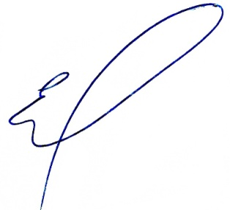4. Контроль за исполнением настоящего распоряжения возложить на заместителя главы администрации Калганского муниципального округа Маленьких Л.Ю.

Глава Калганского

муниципального округа С.А. Егоров